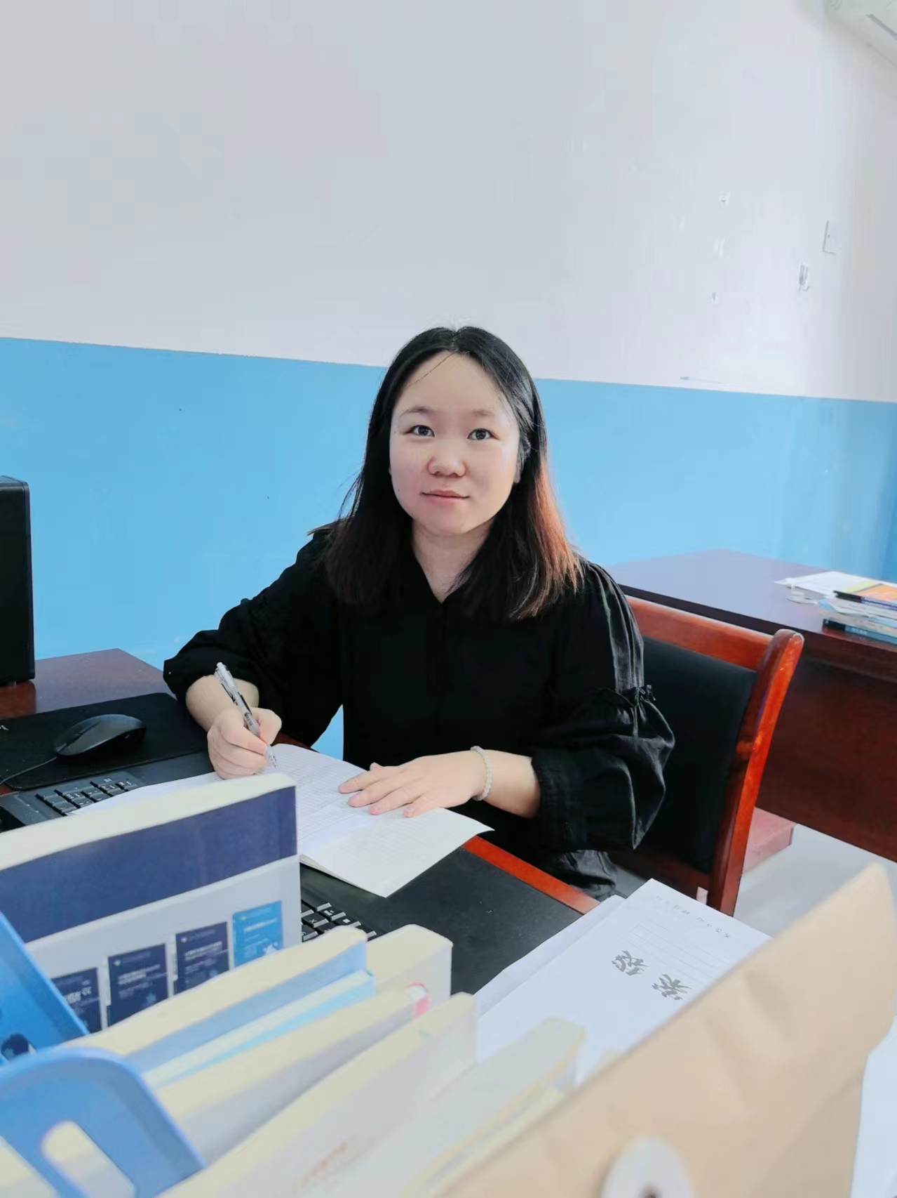
张温宜，女，2019年毕业于江西科技师范大学电子商务专业，毕业后任教于东乡高级技工学校从事电子商务专业教学工作。2021年9月，荣获“江西省技术能手”、“江西省青年岗位能手”、“江西省巾帼建功标兵”荣誉称号，2023年12月，抚州市人民政府授予张温宜“赣抚工匠”荣誉称号，2024年8月，张温宜经中共江西省委人才工作领导小组办公室认定为“江西省省级E类高层次人才（培养类）”。

